ỦY BAN NHÂN DÂN XÃ TAM NÔNG  ĐỀ CHÍNH THỨC | ĐỀ THI CHỌN HỌC SINH GIỎI LỚP 9 CẤP XÃ  NĂM HỌC 2025-2026  Môn thi: KHOA HỌC TỰ NHIÊN 1  Thời gian làm bài 150 phút, không kể thời gian giao đề.  (Đề gồm 05 trang)

Lưu ý:
- Thí sinh làm bài thi (cả phần trắc nghiệm khách quan và phần tự luận) trên tờ giấy thi.

PHẦN I. TRẮC NGHIỆM (26 câu; 8,0 điểm)
I. Câu trắc nghiệm nhiều phương án lựa chọn. Thí sinh trả lời từ câu 1 đến câu 24. Mỗi câu hỏi thí sinh chỉ chọn một phương án (24 câu; 6,0 điểm)
Câu 1: Cho biết nhiệt dung riêng của nước là 4200J/kg.K. Để đun nóng 2kg nước từ 20ºC đến 100ºC cần nhiệt lượng là
A. 1008000J. B. 168000J. C. 672000J. D. 840000J.
Câu 2: Khi sử dụng bình nước nóng năng lượng mặt trời thì năng lượng ánh sáng được chuyển hóa thành dạng năng lượng nào?
A. Điện Năng. B. Cơ năng. C. Nhiệt năng. D. Năng lượng âm.
Câu 3: Trong hình vẽ sau, tia phản xạ IR ở hình vẽ nào đúng?
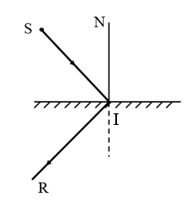
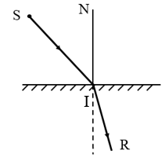
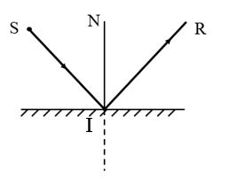
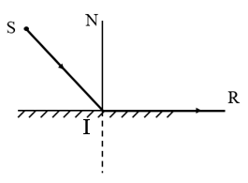

- B. C. D.
Câu 4: Chiếu một chùm ánh sáng hẹp SI đến mặt phẳng gương như sau:
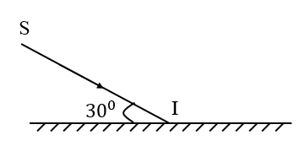
Góc tới có độ lớn là A. 30⁰. B. 60⁰. C. 90⁰. D. 0⁰.
Câu 5: Cường độ dòng điện chạy qua điện trở R = 6 Ω là 0,6 A. Khi đó hiệu điện thế giữa hai đầu điện trở là
A. 3,6 V. B. 36 V. C. 0,1 V. D. 10 V.
Câu 6: Cho đoạn mạch điện trở hiệu điện thế 2 đầu mạch là Trong 1 phút điện năng tiêu thụ của mạch là
A. B. C. D.
Câu 7: Nếu một vật có động năng là 350 J và vận tốc của vật là 10 m/s thì khối lượng của vật là bao nhiêu?
A. 10 kg. B. 7 kg. C. 8 kg. D. 15 kg.
Câu 8: Một vật nặng tác dụng áp suất 18000 N/m² lên mặt đất. Biết diện tích tiếp xúc vật đó tiếp xúc với đất là 250 cm². Khối lượng của người đó là
A. 45 kg. B. 72 kg. C. 450 kg. D. 45000 kg.
Câu 9: Trong sự dẫn nhiệt, nhiệt được truyền từ vật
A. có khối lượng lớn hơn sang vật có khối lượng nhỏ hơn.
B. có nhiệt độ thấp hơn sang vật có nhiệt độ cao hơn.

C. có nhiệt năng lớn hơn sang vật có nhiệt năng nhỏ hơn.
D. có thể tích lớn hơn sang vật có thể tích nhỏ hơn.
Câu 10: Phát biểu nào sau đây đúng khái niệm áp lực?
A. Áp lực là lực ép lên mặt bị ép.
B. Áp lực là lực kéo làm vật chuyển động.
C. Áp lực là lực ép có phương vuông góc với mặt bị ép.
D. Áp lực là sức nặng của vật lên mặt sàn.
Câu 11: Một khối đá hoa cương dạng hình hộp chữ nhật có kích thước 2m x 3m x 1,5m. Biết khối lượng riêng của đá hoa cương là D = 2750 kg/m³. Khối lượng của khối đá là
A. 2475 kg. B. 24750 kg. C. 275 kg. D. 2750 kg.
Câu 12: Tác dụng làm quay càng lớn khi nào?
A. Giá của lực càng xa, moment lực càng lớn.
B. Giá của lực càng gần, moment lực càng lớn.
C. Giá của lực càng xa, moment lực càng bé.
D. Giá của lực càng gần, moment lực càng bé.
Câu 13: Một cái chậu nằm yên trên sàn nhà tắm, khi đó:
A. Không có lực nào tác dụng lên chậu.
B. Chỉ có lực nâng của mặt sàn lên chậu.
C. Chậu tác dụng lên mặt sàn một lực lớn hơn trọng lực.
D. Các lực tác dụng lên chậu cân bằng nhau.
Câu 14: Đồ thị biểu diễn sự phụ thuộc của cường độ dòng điện chạy qua dây dẫn vào hiệu điện thế giữa hai đầu dây có dạng như hình vẽ dưới đây. Điện trở của dây dẫn có giá trị là  A. 8Ω.  B. 40Ω.  C. 6,4Ω.  D. 15,6Ω. | 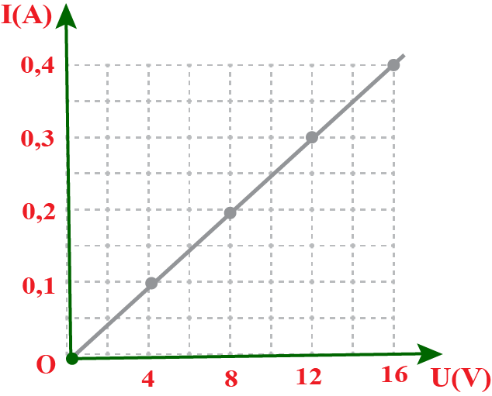
Câu 15: Cung cấp một nhiệt lượng 1155kJ cho 5 lít nước ở nhiệt độ 25ºC. Biết nhiệt dung riêng và khối lượng riêng của nước lần lượt là c = 4200J/kg.K và D = 1000kg/m³. Nhiệt độ của nước khi đó là
A. 55ºC. B. 80ºC. C. 85ºC. D. 60ºC.
Câu 16: Lúc 7 giờ sáng một ô tô xuất phát từ M đến N rồi lập tức quay về M với tốc độ không đổi 40 km/h. Xe quay về đến M lúc 1 giờ chiều. Quãng đường từ M đến N là
A. 40 km. B. 80 km. C. 120 km. D. 240 km.
Câu 17: Bốn bạn An, Bình, Cường, Dũng chạy thi. Tốc độ của An là 6,5m/s, của Bình là 360m/phút, của Cường là 18km/h, của Dũng là 0,3km/phút. Bạn chạy nhanh nhất là
A. An. B. Dũng. C. Bình. D. Cường.
Câu 18: Một vật chuyển động đều với tốc độ v = 4m/s trên đoạn đường AB dài 120m. Thời gian vật đi hết đoạn đường AB là
A. 30s. B. 30 phút. C. 3s. D. 3 phút.
Câu 19: Pha một lượng nước nóng ở nhiệt độ t vào nước lạnh ở 10⁰C. Nhiệt độ cuối cùng của hỗn hợp nước là 20⁰C. Biết khối lượng nước lạnh gấp 3 lần khối lượng nước nóng. Nhiệt độ lúc đầu t của nước nóng là
A. 50⁰C. B. 60⁰C. C. 70⁰C. D. 80⁰C.
Câu 20: Một tia sáng SI truyền theo phương hợp với mặt phẳng nằm ngang một góc 50º. Để thu được tia phản xạ có phương nằm ngang chiều từ phải sang trái ta phải đặt gương phẳng hợp với mặt phẳng nằm ngang một góc bằng
A. 25⁰. B. 40⁰. C.65⁰. D. 150⁰.
Câu 21: Một người đứng trước gương phẳng và tiến lại gần gương thêm 10 cm, khoảng cách giữa người này và ảnh tạo bởi gương
A. tăng thêm 10 cm. B. giảm đi 10 cm. C. tăng thêm 20 cm. D. giảm đi 20 cm.
Câu 22: Một bình nhiệt lượng kế chứa nước ở nhiệt độ t₁= 20⁰C; người ta thả vào bình những quả cầu bằng kim loại giống nhau đã được đốt nóng ở nhiệt độ t₂= 100⁰C bằng nước sôi. Nếu thả quả cầu thứ nhất vào bình thì nhiệt độ của nước trong bình khi có cân bằng nhiệt là t_{cb}= 40⁰C. Nếu thả thêm vào bình hai quả cầu nữa thì nhiệt độ của nước trong bình khi có cân bằng nhiệt là
A. 50⁰C. B. 80⁰C. C. 52⁰C. D. 60⁰C.
Câu 23: Hai bóng đèn có cùng hiệu điện thế định mức 6V, điện trở của các bóng lần lượt là 3Ω và 24Ω. Để hai bóng đèn sáng bình thường khi mắc vào hiệu điện thế 24V thì cần phải mắc thêm vào đoạn mạch đó một điện trở R có giá trị bằng
A. 2Ω. B. 4Ω. C. 6Ω. D. 8Ω.
Câu 24: Điện trở R và biến trở R_{x} được mắc nối tiếp với nhau vào nguồn điện có hiệu điện thế U = 12V không đổi. Biết rằng khi R_{x} bằng hoặc thì công suất tiêu thụ của Rx trong hai trường hợp này là giống nhau. Để công suất tiêu thụ trên Rx đạt giá trị cực đại thì Rx phải có giá trị bằng
A. 2Ω. B. 4Ω. C. 6Ω. D. 8Ω.

II. Câu trắc nghiệm đúng sai.
Thí sinh trả lời từ câu 1 đến câu 2. Trong mỗi ý a), b), c), d) ở mỗi câu thí sinh chọn đúng hoặc sai. (2 câu; 2,0 điểm)
Câu 1: Khi sử dụng búa máy để đóng cọc, đầu búa được nâng lên đến một độ cao h nhất định rồi thả cho rơi xuống cọc cần đóng.
a) Tại độ cao h đầu búa có thế năng.
b) Trong quá trình rơi động năng của búa luôn bằng 0 J.
c) Khi búa càng gần cọc, thế năng của búa càng lớn.
d) Trong quá trình rơi động năng tăng, thế năng giảm và khi búa chạm cọc động năng có giá trị lớn nhất.
Câu 2: Bảng bên là thông số kỹ thuật ở nồi cơm điện do nhà sản xuất công bố.
a) Chức năng chính của nồi cơm là biến điện năng thành nhiệt năng.  b) Công suất tiêu thụ của nồi là 220 W.  c) Cường độ dòng điện định mức của nồi là 0,55A.  d) Trong 1 giờ hoạt động ở hiệu điện thế định mức, lượng điện năng mà nồi tiêu thụ là 0,4 kWh. | 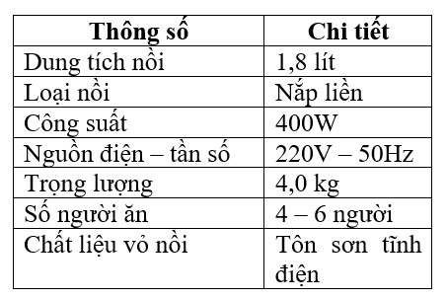
PHẦN 2. TỰ LUẬN (04 câu; 12,0 điểm)
Câu 1 (3,5 điểm)
1. Lúc 7 giờ, hai ô tô cùng khởi hành từ 2 địa điểm A, B cách nhau 180km và đi ngược chiều nhau. Vận tốc của xe đi từ A đến B là 40km/h, vận tốc của xe đi từ B đến A là 32km/h.
a) Tính khoảng cách giữa 2 xe vào lúc 8 giờ.
b) Đến mấy giờ thì 2 xe gặp nhau, vị trí hai xe lúc gặp nhau cách A bao nhiêu km?
2. Thả một vật bằng kim loại vào bình đo thể tích thì nước trong bình dâng lên từ mức 110cm³ đến mức 165cm³. Nếu treo vật vào 1 lực kế trong điều kiện vẫn nhúng hoàn toàn trong nước thì lực kế chỉ 6,5N. Biết trọng lượng riêng của nước d = 10000N/m³.
a) Tính lực đẩy Acsimet tác dụng lên vật.
b) Xác định khối lượng riêng của chất làm vật.
Câu 2 (2,5 điểm)
Một khối sắt có khối lượng m₁, nhiệt dung riêng C₁ và nhiệt độ ban đầu t₁= 100⁰C. Một bình chứa nước, nước trong bình có khối lượng m₂, nhiệt dung riêng C₂, nhiệt độ ban đầu của nước và của bình là t₂ = 20⁰C. Thả khối sắt vào trong bình, nhiệt độ của hệ thống khi cân bằng là t = 25⁰C. Hỏi khi thả khối sắt có khối lượng m = 2m₁, nhiệt độ ban đầu là t₁ = 100⁰C vẫn vào trong bình nước đó như ban đầu (khối lượng nước m₂, nhiệt độ ban đầu t₂ = 20⁰C) thì nhiệt độ của hệ thống khi cân bằng là bao nhiêu? Bỏ qua sự hấp thụ nhiệt của môi trường xung quanh. Giải bài toán trong hai trường hợp sau:
a) Bình chứa không hấp thụ nhiệt.
b) Bình chứa hấp thụ nhiệt, có khối lượng m₃ và nhiệt dung riêng C₃.
Câu 3 (2,0 điểm)
1. Một điểm sáng S được đặt trước một gương phẳng AB (như hình 1), M là một điểm nằm trước gương. Hãy vẽ một tia sáng xuất phát từ S, sau khi phản xạ qua gương thì đi qua M.
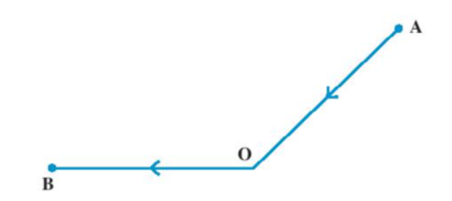
Hình 1
Hình 2

2. Cho tia sáng xuất phát từ điểm A, đến gặp gương tại O rồi cho tia sáng phản xạ đi qua điểm B( như hình 2). Em hãy nêu cách vẽ và xác định vị trí đặt gương thỏa mãn điều kiện trên.
Câu 4 (4,0 điểm)
M
R₂
A
R₁
B
R₃
1. Một đoạn mạch được mắc như sơ đồ hình
vẽ bên. Cho biết R₁ =3; R₂ =7,5 ; R₃ =15.
Hiệu điện thế ở hai đầu AB là 4V.
a) Tính điện trở của đoạn mạch.
b) Tính cường độ dòng điện đi qua mỗi điện trở.
c) Tính hiệu điện thế ở hai đầu mỗi điện trở
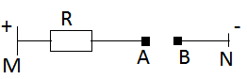
2. Cho mạch điện như sơ đồ hình vẽ bên. Điện trở R là một dây dẫn có tiết diện tròn đều bằng 0,12mm², chiều dài của dây là 0,5m và dây dẫn được làm bằng vật liệu Nikenlin có điện trở suất là 0,4.10⁻⁶Ωm. Hiệu điện thế ở hai đầu đoạn mạch U_{MN} = 15V.
a) Tính điện trở R của dây dẫn?
b) Có thể mắc vào giữa hai điểm A và B tối đa bao nhiêu bóng đèn loại (2,5V – 1,25W) để chúng sáng bình thường. Khi đó các bóng được mắc với nhau như thế nào?

-----------Hết----------

Họ và tên thí sinh............................................................SBD........................
Cán bộ coi thi không cần giải thích gì thêm.

ỦY BAN NHÂN DÂN XÃ TAM NÔNG | HƯỚNG DẪN CHẤM  ĐỀ THI CHỌN HỌC SINH GIỎI LỚP 9 CẤP XÃ  NĂM HỌC 2025-2026  Môn thi: Khoa học tự nhiên 1

PHẦN 1. TRẮC NGHIỆM (8,0 điểm)
Phần I: Trắc nghiệm nhiều phương án lựa chọn. Mỗi câu trả lời đúng thí sinh được 0,25 đ
Câu | 1 | 2 | 3 | 4 | 5 | 6 | 7 | 8 | 9 | 10 | 11 | 12
Đáp án | C | C | B | B | A | A | B | A | C | C | B | A
Câu | 13 | 14 | 15 | 16 | 17 | 18 | 19 | 20 | 21 | 22 | 23 | 24
Đáp án | D | B | B | C | A | A | A | C | D | D | D | B

Phần II: Trắc nghiệm đúng sai.
- Điểm tối đa 1 câu là 1 điểm
- HS lựa chọn chính xác 1 ý trong 1 câu được 0,1 điểm
- HS lựa chọn chính xác 2 ý trong 1 câu được 0,25 điểm
- HS lựa chọn chính xác 3 ý trong 1 câu được 0,5 điểm
- HS lựa chọn chính xác 4 ý trong 1 câu được 1 điểm
Câu | Lệnh hỏi | Đáp án (Đ/S) | Câu | Lệnh hỏi | Đáp án (Đ/S)
1 | a) | Đ | 2 | a) | Đ
1 | b) | S | 2 | b) | S
1 | c) | S | 2 | c) | S
1 | d) | Đ | 2 | d) | Đ

PHẦN 2. TỰ LUẬN (12,0 điểm)
Câu 1 (3,5 điểm)
1. Lúc 7 giờ, hai ô tô cùng khởi hành từ 2 địa điểm A, B cách nhau 180km và đi ngược chiều nhau. Vận tốc của xe đi từ A đến B là 40km/h, vận tốc của xe đi từ B đến A là 32km/h.
a) Tính khoảng cách giữa 2 xe vào lúc 8 giờ.
b) Đến mấy giờ thì 2 xe gặp nhau, vị trí hai xe lúc gặp nhau cách A bao nhiêu km?
NỘI DUNG |  | ĐIỂM
a) (1,0 điểm)  A  B  C  D  E  7h  7h  8h  8h  Gặp nhau  Quãng đường xe đi từ A đến thời điểm 8h là : S_{AC} = 40.1 = 40 km |  | 0,25
Quãng đường xe đi từ B đến thời điểm 8h là : S_{AD} = 32.1 = 32 km |  | 0,25
Vậy khoảng cách 2 xe lúc 8 giờ là :  S_{CD} = S_{AB} - S_{Ac} - S_{AD} = 180 - 40 - 32 = 108 km |  | 0,5
b) (1,0 điểm)  Gọi t là khoảng thời gian 2 xe từ lúc bắt đầu đi đến khi gặp nhau, Ta có:  Quãng đường từ A đến khi gặp nhau là : S_{AE} = 40.t (km)  Quãng đường từ B đến khi gặp nhau là : S_{BE} = 32.t (km) |  | 0,25
Mà : S_{AE} + S_{BE} = S_{AB} Hay 40t + 32t =180 => 72t = 180 => t = 2,5h |  | 0,25
Vậy : - Hai xe gặp nhau lúc : 7 + 2,5 = 9,5 (giờ) Hay 9 giờ 30 phút |  | 0,25
- Quãng đường từ A đến điểm gặp nhau là :S_{AE} = 40. 2,5 =100km |  | 0,25
2. Thả một vật bằng kim loại vào bình đo thể tích thì nước trong bình dâng lên từ mức 110cm³ đến mức 165cm³. Nếu treo vật vào 1 lực kế trong điều kiện vẫn nhúng hoàn toàn trong nước thì lực kế chỉ 6,5N. Biết trọng lượng riêng của nước d = 10000N/m³.
a) Tính lực đẩy Acsimet tác dụng lên vật.
b) Xác định khối lượng riêng của chất làm vật.
a) (0,75 điểm)  - Thể tích nước dâng lên trong bình bằng thể tích của vật chiếm chỗ:  V = V₂ - V₁ = 165 - 110 = 55cm³ = 0,000055m³ |  | 0,25
Lực đẩy Acsimet: F_{A} = d.V = 10000.0,000055 = 0,55N |  | 0,5
b) (0,75 điểm)  Trọng lượng của vật: P = F +F_{A} = 6,5 + 0,55 = 7,05N |  | 0,25
Khối lượng riêng chất làm vật là |  | 0,5
Câu 2 (2,5 điểm)
Một khối sắt có khối lượng m₁, nhiệt dung riêng C₁ và nhiệt độ ban đầu t₁= 100⁰C. Một bình chứa nước, nước trong bình có khối lượng m₂, nhiệt dung riêng C₂, nhiệt độ ban đầu của nước và của bình là t₂ = 20⁰C. Thả khối sắt vào trong bình, nhiệt độ của hệ thống khi cân bằng là t = 25⁰C. Hỏi khi thả khối sắt có khối lượng m = 2m₁, nhiệt độ ban đầu là t₁ = 100⁰C vẫn vào trong bình nước đó như ban đầu (khối lượng nước m₂, nhiệt độ ban đầu t₂ = 20⁰C) thì nhiệt độ của hệ thống khi cân bằng là bao nhiêu? Bỏ qua sự hấp thụ nhiệt của môi trường xung quanh. Giải bài toán trong hai trường hợp sau:
a) Bình chứa không hấp thụ nhiệt.
b) Bình chứa hấp thụ nhiệt, có khối lượng m₃ và nhiệt dung riêng C₃.
NỘI DUNG | ĐIỂM
a) (1,25 điểm)  Bỏ qua sự hấp thụ nhiệt của bình chứa và môi trường xung quanh:  + Khi thả khối sắt có khối lượng m₁ vào bình theo phương trình cân bằng nhiệt ta có: c₁m₁(t₁-t) = c₂m₂(t-t₂) ↔c₁m₁(100-25) = c₂m₂(25-20) | 0,25
Suy ra: 15c₁m₁= c₂m₂ (1) | 0,25
+ Gọi t/ là nhiệt độ cân bằng của hệ thống khi thả khối sắt có khối lượng  m = 2m₁ vào bình. Theo phương trình cân bằng nhiệt ta có:  c₁2m₁(100-t /)=c₂m₂( t/ - 20) (2) | 0,25
Từ (1) và (2) ta có: 2(100 –t /) = 15 ( t/- 20 ) suy ra t/ = ≈ 29,41ºC | 0,5
b) (1,25 điểm)  Bình chứa nước có khối lượng m_{3,} nhiệt dung riêng c₃. Bỏ qua sự hấp thụ nhiệt của môi trường. Gọi t// là nhiệt độ cân bằng của hệ thống khi thả khối sắt có khối lượng m=2m₁ vào bình.  Khi thả khối sắt có khối lượng m₁ vào bình .  + Theo phương trình cân bằng nhiệt ta có:  c₁m₁(t₁-t) = (c₂m₂ + c₃m₃)(t –t₂) ↔ c₁m₁(100-25) = (c₂m₂ + c₃m₃ )(25 -20 ) | 0,25
Suy ra :15 c₁m₁ = (c₂m₂ + c₃m₃ ) (3) | 0,25
+ Khi thả khối sắt có khối lượng m = 2 m₁ vào bình theo phương trình cân bằng nhiệt ta có:  c₁2m₁ (t₁- t//) = (c₂m₂+c₃m₃)(t//- t₂) | 0,25
+ Suy ra: 2c₁m₁(100-t//) =(c₂m₂+ c₃m₃)(t//- 20) (4) | 0,25
+ Từ (3) và (4) ta có nhiệt độ cân bằng của hệ thống lúc đó là:  t//= ≈ 29,41º C | 0,5

Câu 3 (2,5 điểm)
1. Một điểm sáng S được đặt trước một gương phẳng AB (như hình 1), M là một điểm nằm trước gương. Hãy vẽ một tia sáng xuất phát từ S, sau khi phản xạ qua gương thì đi qua M.
Hình 1
Hình 2

2. Cho tia sáng xuất phát từ điểm A, đến gặp gương tại O rồi cho tia sáng phản xạ đi qua điểm B( như hình 2). Em hãy nêu cách vẽ và xác định vị trí đặt gương thỏa mãn điều kiện trên.
NỘI DUNG |  | ĐIỂM
1. (1,0 điểm)  Vẽ S’ là ảnh của S qua gương  Nối S’M cắt gương AB tại I  Nối S với I ta được tia sáng SIM cần vẽ |  | 0,5
 |  | 0,5
b. (1,0 điểm)  Vẽ đường phân giác của ON của góc AOB, đường phân giác ON chính là pháp tuyến của mặt gương tại O.  Sau đó vẽ mặt gương vuông góc với đường phân giác ON tại O. |  | 0,5
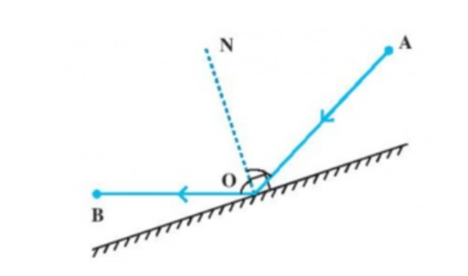 |  | 0,5
Câu 4 (4,0 điểm)
1. Một đoạn mạch được mắc như sơ đồ hình
M
R₂
A
R₁
B
R₃
vẽ bên. Cho biết R₁ =3; R₂ =7,5 ; R₃ =15.
Hiệu điện thế ở hai đầu AB là 4V.
a) Tính điện trở của đoạn mạch.
b) Tính cường độ dòng điện đi qua mỗi điện trở.
c) Tính hiệu điện thế ở hai đầu mỗi điện trở.
NỘI DUNG | ĐIỂM
1. a) (0,5 điểm)  Cấu trúc mạch gồm (R₃ // R₂) nt R₁  Điện trở của đoạn MB là : R_{MB} = = 5 | 0,25
Điện trở tương đương của đoạn mạch là: R_{tđ} = R₁ + R_{MB} = 3 + 5 = 8 . | 0,25
1. b) (1,0 điểm)  Cường độ dòng điện đi qua R₁ là: I₁ = I = = A | 0,25
U_{MB} = I.R_{MB} = 0,5.5 = 2,5V | 0,25
I₂ = | 0,25
I₃ = | 0,25
1. c (0,5 điểm)  Hiệu điện thế giữa hai đầu các điện trở  U₁ = I.R₁ = 0,5.3 = 1,5V | 0,25
U₂ = U₃ = U_{MB} = 2,5V | 0,25
2. Cho mạch điện như sơ đồ hình vẽ bên. Điện trở R là một dây dẫn có tiết diện tròn đều bằng 0,12mm², chiều dài của dây là 0,5m và dây dẫn được làm bằng vật liệu Nikenlin có điện trở suất là 0,4.10⁻⁶Ωm. Hiệu điện thế ở hai đầu đoạn mạch U_{MN} = 15V.
a) Tính điện trở R của dây dẫn?
b) Có thể mắc vào giữa hai điểm A và B tối đa bao nhiêu bóng đèn loại (2,5V – 1,25W) để chúng sáng bình thường. Khi đó các bóng được mắc với nhau như thế nào?
2.a(0,5 điểm)  Điện trở của dây dẫn là | 0,5
2.b(1,5 điểm)  Để các bóng sáng bình thường thì ta phải mắc các bóng đèn đối xứng nhau.  Gọi n là số bóng mắc nối tiếp trong một dãy và m là số dãy song song của đoạn mạch AB ( n, m số nguyên dương) | 0,25
- Điện trở của mỗi bóng đèn là:  - Cường độ dòng điện qua mỗi đèn là: | 0,25
- Điện trở của đoạn mạch AB là:  Vì mạch AB nối tiếp với R nên cường độ dòng điện của toàn mạch bằng cường độ dòng điện mạch AB. | 0,25
Ta có | 0,25
Vì m, n là số nguyên dương suy ra 3n < 18 nên n < 6 ta có bảng  Vậy ta có mắc tối đa được 27 bóng thì các đèn sáng bình thường | 0,25
  n | 1 | 2 | 3 | 4 | 5
  m | 15 | 12 | 9 | 6 | 3
  m.n | 15 | 24 | 27 | 24 | 15
Khi đó mắc thành 9 dãy song song, mỗi dãy có 3 bóng nối tiếp | 0,25

Ghi chú:
- Nếu học sinh làm bài theo cách khác mà đúng thì vẫn cho điểm tối đa.
- Sai hoặc thiếu đơn vị thì trừ 0,25 điểm mỗi đơn vị nhưng toàn bài không trừ quá 0,5 điểm.
- Điểm toàn bài không làm tròn và lấy theo thang điểm 20.

